**PONEDELJEK, 4. maj 2020**

Dragi 7. a,

upam, da ste imeli lepe počitnice. Zdaj pa moramo nadaljevati z delom.

V zvezke napišite naslov: Josip Jurčič: Kozlovska sodba v Višnji Gori. Upam, da ste se ob pripovedi vsaj malo zabavali. Zdaj pa zapišite:

V pripovedi je izrazito **stopnjevanje**. To je naštevanje dejanj ali lastnosti, ki jih kopičimo oziroma z njimi pretiravamo. Primer iz besedila: stojte, nehajte, jenjajte … Pripoved je **humoreska**, ker s svojo šaljivostjo ter smešenjem oseb in dogodkov pri bralcih vzbuja smeh.

Vaša naloga danes pa je, da odgovorite pisno v zvezek na vprašanja iz razdelka 'Pripoved je tudi tvoja'. Če želite pa se lahko s sorojenci ali starši pozabavate tako, da zaigrate tožnika, zagovornika in sodnika v kozlovski pravdi.

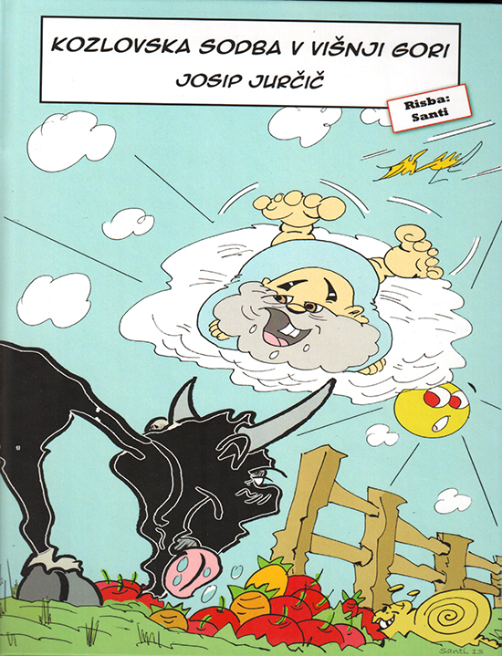

Lepo vas pozdravljam!

Učiteljica Urša